Effet YORP
Table des matières
Introduction 2

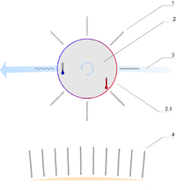
Introduction
L'effet YORP est une conséquence du rayonnement anisotrope d'un corps en mouvement chauffé par le Soleil.
En astrophysique, l’effet Yarkovsky-O'Keefe-Radzievskii-Paddack, souvent abrégé effet YORP, est un phénomène qui explique les modifications de la rotation de certains astéroïdes relativement petits. Il apparaît comme une approximation à l'ordre 2 de l'effet Yarkovsky, souvent négligeable devant celui-ci.
En particulier, l'influence de cet effet sur un corps est extrêmement liée à la surface et à la constitution de celui-ci : il est absolument nul, par exemple, sur un ellipsoïde parfait ou un corps parfaitement conducteur.
En termes modernes, on montre en mécanique quantique que tout photon transporte une quantité de mouvement p, donnée par :
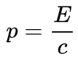
où E = hν désigne son énergie et c la vitesse de la lumière.
Selon la manière dont ce photon est émis, il peut résulter de cette interaction une force et un couple sur l'objet et, à très long terme, modifier complètement sa trajectoire. Cette force est responsable de l'effet Yarkovsky, et domine en général largement l'effet du couple. Ce dernier, d'ordre 2, se révèle par ailleurs bien plus difficile à étudier.

